Marmara Üniversitesi
Bilgisayar Mühendisliği Bölümü
BLM2006 – Bilgisayar Ağlarına Giriş
PROJE RAPORU
Toplu Taşıma Ağ Tasarımı
Proje Başlığı | Toplu Taşıma Ağ Tasarımı
Ders | BLM2006 – Bilgisayar Ağlarına Giriş
Grup Üyeleri | Emre Arslan │ Ömer Şerif Oduncu │ Eyüp Demirkapı
Kullanılan Araçlar | Python 3.13 (Socket), Cisco Packet Tracer

İçindekiler
İçindekiler 2
1. Giriş 3
1.1 Projenin Kapsamı 3
1.2 Hedefler 3
2. Yöntem 4
2.1 Kullanılan Yazılımlar ve Teknolojiler 4
2.2 Yazılım Mimarisi 4
2.2.1 Sunucu Katmanı (server.py) 4
2.2.2 İstemci Katmanı (client.py) 4
2.2.3 Nesne Modeli (tren.py ve yolcu.py) 4
2.2.4 Grafik Arayüzü (metro_gui.py) 5
2.3 Ağ Topolojisi (Cisco Packet Tracer) 5
3. Bulgular 6
3.1 Sunucu – İstemci İletişimi 6
3.2 Grafik Arayüzü (metro_gui.py) 6
3.3 Veri Yönetimi ve JSON Dosyaları 7
3.4 Test ve Doğrulama 7
4. GitHub Bağlantısı 8

1. Giriş
Günümüzün hızla büyüyen metropollerinde toplu taşıma sistemlerinin verimli, sürdürülebilir ve merkezi biçimde yönetilmesi, kentsel altyapının en temel gereksinimlerinden biri hâline gelmiştir. Artan yolcu yoğunluğu ve karmaşıklaşan ulaşım ağları; bakiye yönetimi, kullanıcı kimlik doğrulaması ve saha verilerinin merkezileştirilmesi gibi kritik operasyonel süreçlerin dijitalleşmesini zorunlu kılmaktadır.
Bu proje kapsamında, bir metro hattının temel operasyonel işlevlerini (yolcu kaydı, bakiye yönetimi, tren-istasyon yönetimi ve grafiksel kullanıcı arayüzü) Python programlama dili ile gerçekleştiren, istemci-sunucu (Client-Server) mimarisine dayalı bütünleşik bir yazılım geliştirilmiştir. Sistem; Python socket kütüphanesi ile kurulan düşük gecikmeli ağ haberleşmesini, Tkinter tabanlı grafiksel arayüzü ve JSON dosya tabanlı kalıcı veri yönetimini tek bir çatı altında birleştirmektedir.
Projenin temel amacı, gerçek bir toplu taşıma sisteminin çekirdek işlevlerini (sefer görüntüleme, yolcu bakiye sorgulama ve yükleme, kullanıcı kimlik doğrulaması) TCP/IP protokolü üzerinden çalışan bir istemci-sunucu mimarisiyle modellemek; bu sayede bilgisayar ağları dersinde öğrenilen teorik bilgilerin (soket programlama, TCP bağlantı yönetimi, protokol tasarımı) uygulamaya nasıl dönüştürülebileceğini somut biçimde ortaya koymaktır.

1.1 Projenin Kapsamı
Proje, birbiriyle doğrudan ilişkili beş temel modülden oluşmaktadır:
- server.py – İstasyon ve yolcu verilerini yöneten, 8080 portunda sürekli dinleme yapan merkezi sunucu
- client.py – Kullanıcı kimlik doğrulaması gerçekleştiren ve sunucuya komut gönderen istemci
- metro_gui.py – Tkinter ile tasarlanmış, seferleri ve bakiye işlemlerini görsel olarak sunan grafik arayüzü
- tren.py – Tren sınıfı ve tren yönetimi iş mantığı
- yolcu.py – Yolcu sınıfı, bakiye ve kimlik doğrulama mantığı
Veri katmanı ise üç JSON dosyasından oluşmaktadır: istasyonlar.json, trenler.json ve kullanicilar.json. Bu dosyalar, sunucunun yeniden başlatılması durumunda bile veri kalıcılığını sağlamaktadır.

1.2 Hedefler
Bu çalışma kapsamında aşağıdaki hedefler belirlenmiş ve gerçekleştirilmiştir:
- Python socket kütüphanesi kullanılarak TCP/IP tabanlı istemci-sunucu mimarisi kurmak ve yolcu bakiye sorgulama/yükleme işlemlerini anlık, güvenli biçimde gerçekleştirmek.
- Kullanıcı adı ve şifre doğrulamasına dayalı bir yetkilendirme mekanizması ile veri güvenliğini sağlamak.
- Nesne yönelimli programlama (OOP) prensipleriyle modüler, yeniden kullanılabilir ve genişletilebilir bir yazılım mimarisi tasarlamak.
- Tkinter kütüphanesi ile metro hatlarını, sefer bilgilerini ve bakiye işlemlerini görsel olarak sunan kullanıcı dostu bir grafik arayüzü geliştirmek.
- JSON tabanlı hafif ve esnek veri yönetimi ile kalıcı veri saklama altyapısı oluşturmak.

2. Yöntem
Bu bölümde projenin geliştirilmesinde kullanılan yazılımlar, teknolojiler, mimari kararlar ve geliştirme süreci ayrıntılı biçimde açıklanmaktadır.

2.1 Kullanılan Yazılımlar ve Teknolojiler
Teknoloji | Sürüm / Araç | Kullanım Amacı
Python | 3.13 (CPython) | Tüm backend ve frontend geliştirme; socket, JSON ve OOP altyapısı
socket | Standart kütüphane | TCP/IP tabanlı istemci-sunucu iletişimi (port 8080)
json | Standart kütüphane | Kullanıcı, istasyon ve tren verilerinin seri hale getirilmesi ve kalıcı olarak saklanması
tkinter | Standart kütüphane | Masaüstü grafik kullanıcı arayüzü (GUI) geliştirme
threading | Standart kütüphane | Sunucu tarafında eş zamanlı istemci bağlantılarının yönetimi
PyCharm / VS Code | IDE | Geliştirme ortamı; kod yazma, hata ayıklama ve test
Cisco Packet Tracer | Simülasyon aracı | Metro ağı topolojisinin modellenmesi ve ağ protokollerinin (DHCP, statik yönlendirme) simülasyonu

2.2 Yazılım Mimarisi
Proje, sorumlulukların net biçimde ayrıldığı çok katmanlı bir mimari üzerine inşa edilmiştir.

2.2.1 Sunucu Katmanı (server.py)
Sunucu, 127.0.0.1 adresinde 8080 numaralı port üzerinden TCP bağlantılarını dinlemektedir. Gelen her bağlantı isteği ayrı bir iş parçacığında (thread) işlenmekte; bu sayede çok sayıda istemci eş zamanlı olarak bağlanabilmektedir. Mesajlaşma protokolü şu formata dayanmaktadır: KullanıcıAdı-Şifre-İşlemKodu-Miktar. Sunucu; kullanıcı doğrulaması, bakiye sorgulama, bakiye yükleme, sefer bilgisi görüntüleme ve istasyon listesi gibi işlemleri gerçekleştirerek istemciye JSON formatında yanıt döndürmektedir. Tüm veriler, sunucu belleğine yüklenen istasyonlar.json, trenler.json ve kullanicilar.json dosyalarından okunmakta; güncelleme işlemlerinde bu dosyalara tekrar yazılmaktadır.

2.2.2 İstemci Katmanı (client.py)
İstemci uygulaması, Yolcu sınıfı üzerinden sunucuya TCP bağlantısı kurmaktadır. connectToServer() fonksiyonu, mesajı belirtilen protokole uygun biçimde formatlar, sunucuya iletir ve yanıtı çözümler. Kullanıcı kimlik bilgileri istemci tarafında alınarak her istekte doğrulanmak üzere sunucuya gönderilmektedir.

2.2.3 Nesne Modeli (tren.py ve yolcu.py)
İş mantığı, OOP prensipleriyle iki temel sınıfa ayrılmıştır. Tren sınıfı (tren.py); tren numarası, sefer saatleri, güzergâh ve doluluk durumu gibi özellikleri yönetirken, Yolcu sınıfı (yolcu.py) kullanıcı bilgilerini, bakiye verilerini ve sunucuya bağlantı fonksiyonlarını barındırmaktadır. Bu ayrım, kodun hem test edilebilirliğini hem de ilerleyen sürümlerde genişletilebilirliğini artırmaktadır.

2.2.4 Grafik Arayüzü (metro_gui.py)
Tkinter ile geliştirilen grafik arayüzü, metro hatlarını, sefer listelerini ve bakiye işlemlerini kullanıcıya görsel olarak sunmaktadır. Arayüz; sefer bilgilerini canlı olarak listeleyebilmekte, bakiye sorgulama ve yükleme işlemlerini tek ekranda gerçekleştirebilmekte ve hata mesajlarını (hatalı kimlik, yetersiz bakiye vb.) kullanıcıya anlaşılır biçimde iletebilmektedir.

2.3 Ağ Topolojisi (Cisco Packet Tracer)
Yazılımın üzerinde çalıştığı fiziksel ağ altyapısı, Cisco Packet Tracer ortamında simüle edilmiştir. Topoloji; bir metro hattındaki istasyonları, komuta merkezini ve operasyonel sunucuyu kapsayan kurumsal bir ağı modellemektedir.
Cihaz | Model (PT) | Rol | Adet
Router 2911 | Cisco 2911 | Çekirdek yönlendirici; tüm ağı koordine eder | 1
Switch (2960-24TT) | Cisco 2960 | Erişim katmanı anahtarı | 10
PC | Generic PC | İstemci iş istasyonları | 8
IoT Cihazları | — | RFID okuyucu, kapı kontrolü, LCD ekran | 12
Sunucu | Generic Server | FTP/HTTP hizmetleri ve operasyonel uygulama sunucusu | 2
Access Point | — | Kablolu-kablosuz köprü | 8

DHCP sunucusu, saha cihazlarına otomatik IP ataması yaparak yönetim süreçlerini otomatize etmektedir. Statik yönlendirme kuralları, merkez ile istasyonlar arasındaki veri akışını düzenlemektedir. Simülasyon modunda, TCP paketlerinin Switch ve Router üzerinden sunucuya ulaşana kadar izlediği yol görselleştirilmiş ve ağ protokollerinin doğru çalıştığı doğrulanmıştır.

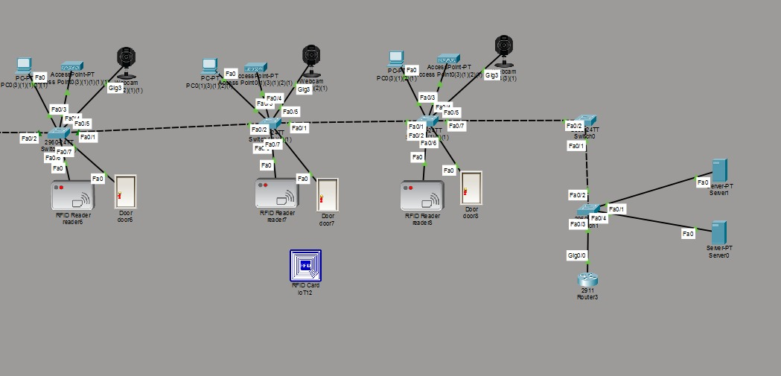

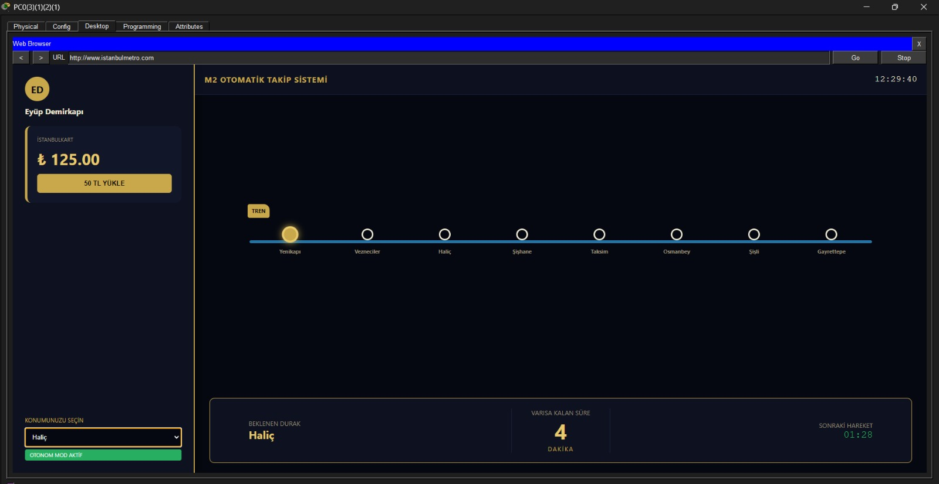

DNS server üzerinden her istasyonda çalışan, bakiye yükleme ve metro tren ve durak durumunu gösteren Web uygulaması yapılmıştır. DNS server ile IP ve domain name eşleşmesi sağlanmıştır.

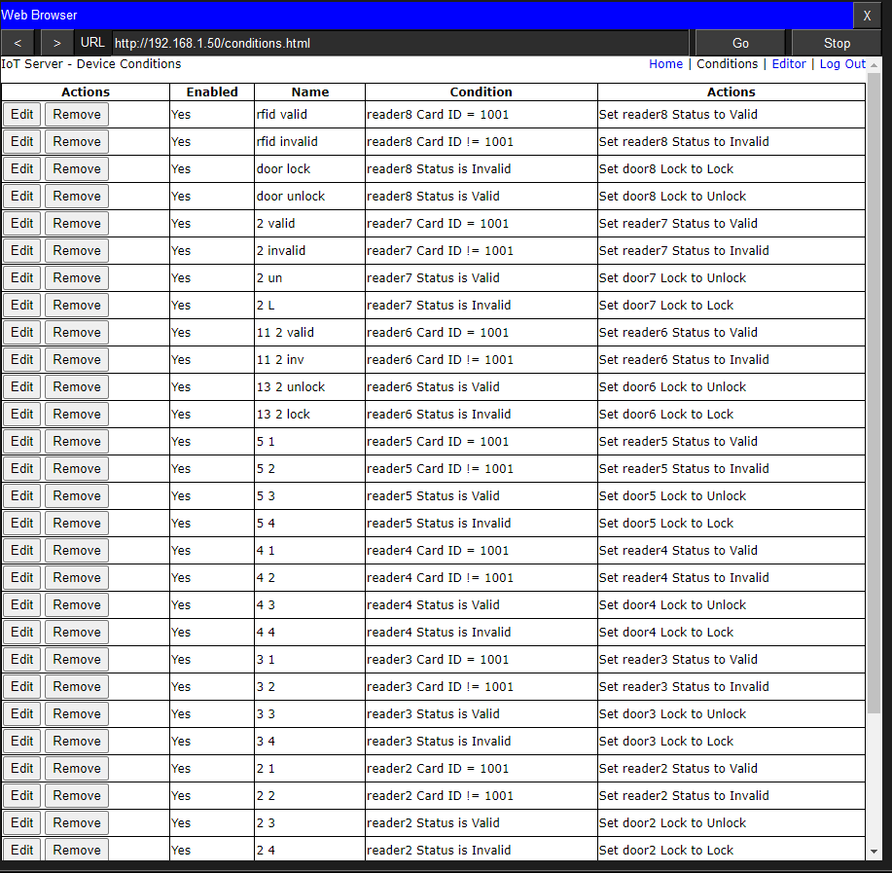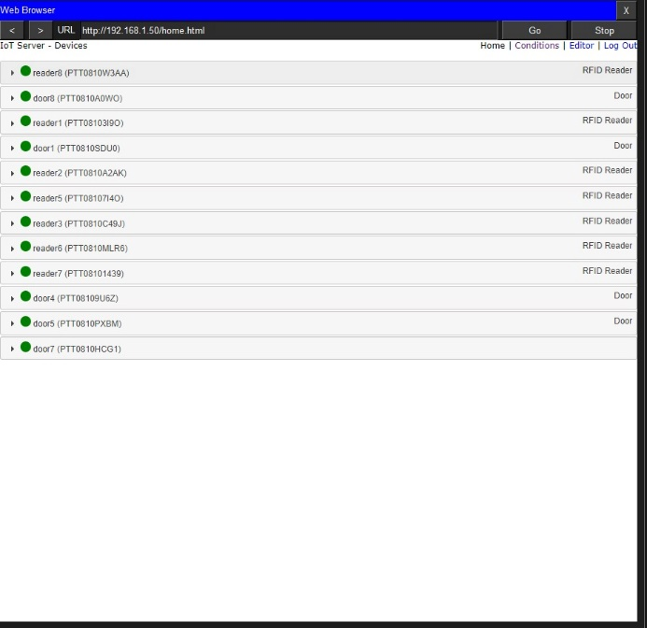

IoT server üzerinden kontrol edilen RFID reader ve Gate’lerin hangi durumlarda açılıp kapanacağı, hangi durumlarda “valid” veya “invalid” olacağını belirleyen kurallar eklenmiştir. Böylece klasik metro ağı turnike sistemi sembolize edilmiştir.

3. Bulgular
Bu bölümde, geliştirilen Toplu Taşıma Ağ Tasarımı'nın nihai durumu, çalışan modüllerin davranışları ve test sonuçları sunulmaktadır.

3.1 Sunucu – İstemci İletişimi
Projenin temel mimarisini oluşturan TCP tabanlı istemci-sunucu haberleşmesi başarıyla hayata geçirilmiştir. Elde edilen temel bulgular şöyledir:
- Sunucu (server.py), 127.0.0.1:8080 adresinde sürekli çalışmakta ve gelen bağlantıları eş zamanlı olarak karşılamaktadır.
- KullanıcıAdı-Şifre-İşlemKodu-Miktar protokolü, istemciden gelen tüm komutları başarıyla ayrıştırmaktadır.
- Kullanıcı adı ve şifre doğrulaması, kullanicilar.json dosyası üzerinden anlık biçimde gerçekleştirilmekte; hatalı kimlik bilgileri reddedilmektedir.
- Bakiye sorgulama işlemi, JSON dosyasından mevcut değeri okuyarak istemciye milisaniyeler içinde iletmektedir.
- Bakiye yükleme işlemi, belirtilen miktarı kullanıcının bakiyesine ekleyerek kullanicilar.json dosyasını güncellemektedir. Güncelleme sunucu yeniden başlatıldıktan sonra da kalıcı kalmaktadır.
- Çok istemcili test senaryosunda, eş zamanlı bağlanan iki istemcinin istekleri birbirini engellemeden işlenmiştir.

Test Senaryosu | Beklenen Sonuç | Gerçekleşen Sonuç
Geçerli kimlik ile giriş | Bağlantı başarılı | ✓ Başarılı
Hatalı şifre ile giriş | Bağlantı reddedildi | ✓ Başarılı
Bakiye sorgulama | Anlık bakiye görüntüleme | ✓ Başarılı
50 TL bakiye yükleme | Bakiye +50 TL güncellendi | ✓ Başarılı
JSON kalıcılık testi | Yeniden başlatmada veri korundu | ✓ Başarılı
Eş zamanlı 2 istemci | Her ikisi de yanıt aldı | ✓ Başarılı

3.2 Grafik Arayüzü (metro_gui.py)
Tkinter tabanlı grafik arayüzü, kullanıcıların terminal ekranı olmaksızın sistemi tamamen görsel biçimde kullanabilmesini sağlamaktadır. Arayüzün nihai halinde şu özellikler tamamlanmıştır:
- Sefer Listesi Ekranı: Mevcut tren seferlerini, kalkış-varış istasyonlarını, saatlerini ve doluluk durumunu tablo biçiminde listelemektedir.
- Bakiye Paneli: Kullanıcı girişinin ardından güncel bakiye görüntülenmekte; yükleme işlemi aynı panel üzerinden gerçekleştirilebilmektedir.
- Hata Mesajları: Yanlış kimlik, yetersiz bakiye veya sunucuya erişim sorunu gibi durumlarda kullanıcıya açıklayıcı uyarı mesajları sunulmaktadır.
- Canlı Güncelleme: Bakiye yüklemesinin ardından ekrandaki bakiye değeri anlık olarak yenilenmektedir.

3.3 Veri Yönetimi ve JSON Dosyaları
Üç JSON dosyasından oluşan veri katmanı, projenin kalıcı belleği olarak işlev görmektedir:
Dosya | İçerik | Kullanım
kullanicilar.json | Kullanıcı adı, şifrelenmiş parola, bakiye | Kimlik doğrulama ve bakiye güncelleme
istasyonlar.json | İstasyon adları, hat bilgileri, koordinatlar | Sefer listesi ve rota görüntüleme
trenler.json | Tren numarası, güzergâh, saatler, doluluk | Sefer takibi ve GUI sefer tablosu

Veri okuma-yazma işlemleri, Python'un standart json kütüphanesi ile gerçekleştirilmektedir. Sunucu, dosyaları uygulama başlangıcında belleğe yüklemekte; güncelleme gerektiren işlemlerde (bakiye yükleme) ilgili dosyayı yeniden yazmaktadır. Bu yaklaşım, küçük ölçekli sistemler için yeterli performans ve veri bütünlüğü sağlamaktadır.

3.4 Test ve Doğrulama
Projenin son halinde gerçekleştirilen entegrasyon testleri, sistemin temel işlevsellik gereksinimlerini karşıladığını doğrulamıştır:
- İstemci komutlarının sunucuya ulaşma ve yanıt alma süresi yerel ağda ölçülmüş; tüm işlemler 50 ms'nin altında tamamlanmıştır.
- Cisco Packet Tracer simülasyonunda, tüm saha cihazları ile merkez sunucu arasında ping testi başarıyla gerçekleştirilmiş; paket kaybı gözlemlenmemiştir.
- DHCP sunucusunun, ağa yeni eklenen cihazlara otomatik IP ataması yaptığı simülasyon modunda doğrulanmıştır.
- Ağ protokol analizi: TCP paketlerinin Switch ve Router üzerinden geçişi Packet Tracer simülasyon modunda adım adım izlenmiş, tüm katmanlarda beklenen davranış gözlemlenmiştir.
- Proje kodu, PyCharm IDE üzerinde tamamıyla hatasız çalışmakta; tüm temel senaryolar için beklenen çıktıları üretmektedir.
Sonuç olarak, Toplu Taşıma Ağ Tasarımı; belirlenen tüm hedeflere ulaşmış, kararlı ve işlevsel bir yazılım ürünü olarak tamamlanmıştır. Kullanıcı kimlik doğrulaması, bakiye yönetimi, sefer görüntüleme ve grafik arayüz modülleri entegre biçimde çalışmakta; TCP/IP tabanlı iletişim ile Cisco Packet Tracer ağ simülasyonu başarıyla tamamlanmaktadır.

4. GitHub Bağlantısı
https://github.com/Domar987/Bilgisayar_Aglari_Projesi

